- 화면 구성
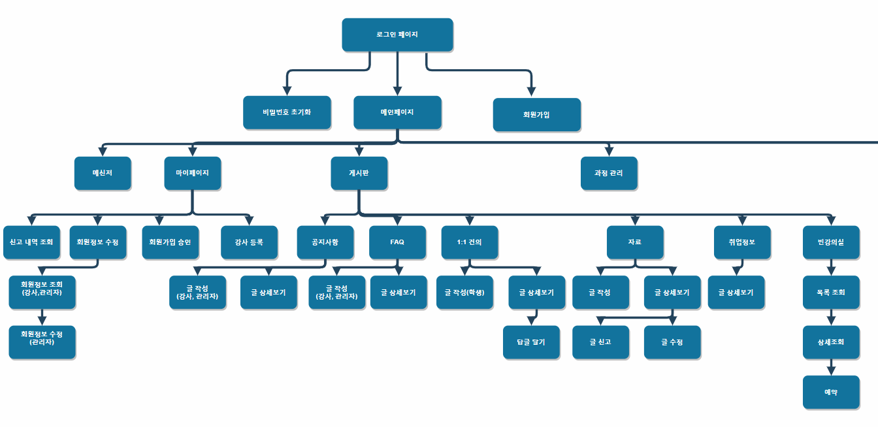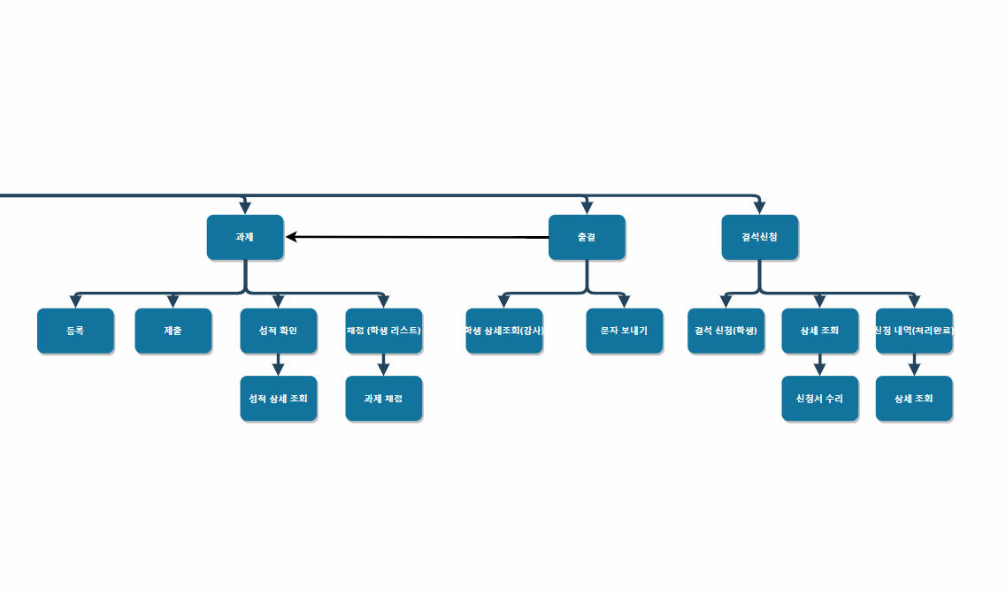

업무 영역 | 회원 관리
기 능 | 회원 가입
설 명 | 회원가입 시 휴대폰 본인인증을 통해 인증 후 필수/ 선택 정보 입력, 모두 작성 후 개인정보 이용 동의서에 동의한 후 유효 값에 맞을 경우 회원가입 완료 로그인 화면으로 이동
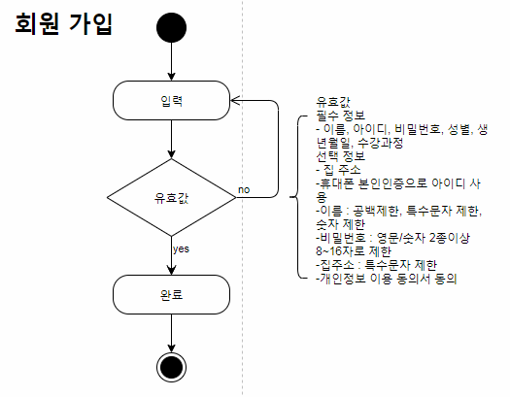

업무 영역 | 회원 관리
기 능 | 로그인
설 명 | 로그인 시 회원정보(아이디, 비밀번호) 입력 / 로그인 성공 시 메인 화면으로 이동
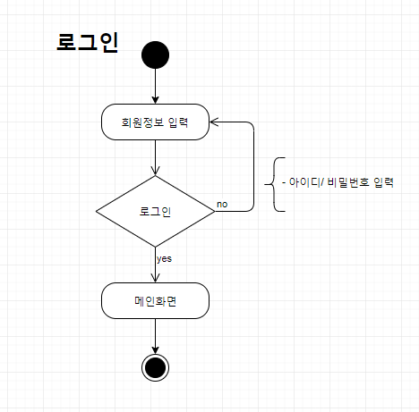

업무 영역 | 회원 관리
기 능 | 로그아웃
설 명 | 로그아웃 시 기존 세션에 담긴 정보 삭제 / 로그인 화면으로 이동
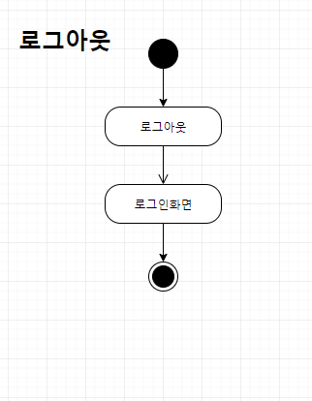

업무 영역 | 회원 관리
기 능 | 비밀번호초기화
설 명 | 비밀번호 초기화 시 전화번호 입력 / 가입된 회원일 경우 해당 회원의 번호로 초기화 된 비밀번호 전송 / 로그인 화면으로 이동
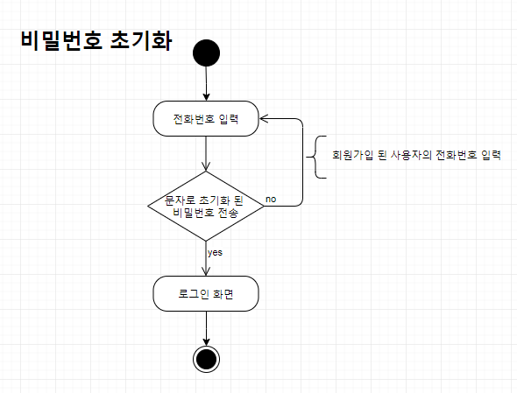

업무 영역 | 회원 관리
기 능 | 회원정보 수정
설 명 | 마이 페이지에서 회원 정보 수정 가능 / 권한 별 수정 내용 상이
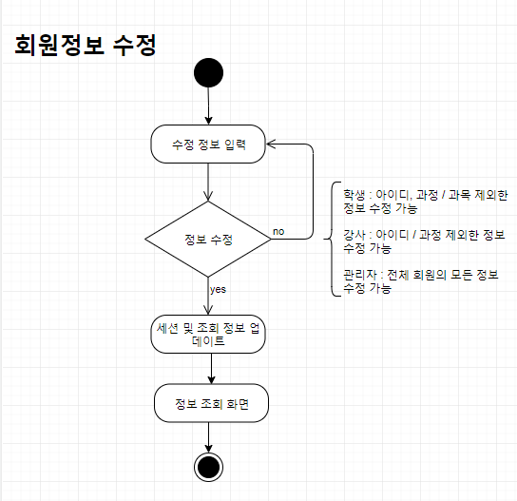

업무 영역 | 회원 관리
기 능 | 회원가입 승인
설 명 | 회원가입 신청 시 강사가 가입을 승인/거절 한다
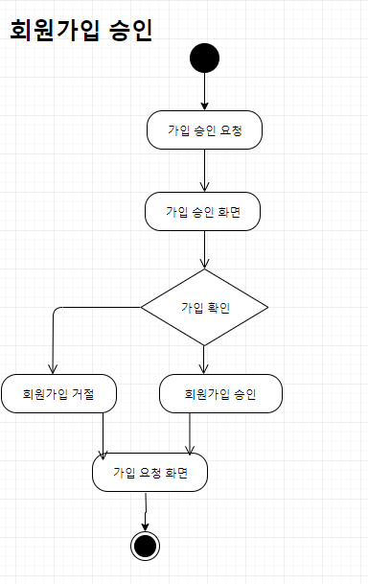

업무 영역 | 회원 관리
기 능 | 강사등록
설 명 | 관리자가 강사를 등록한다
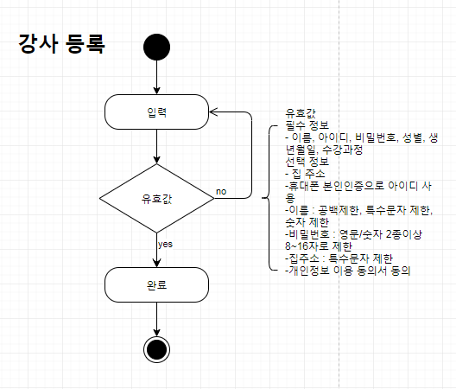

업무 영역 | 게시판
기 능 | 게시판 조회
설 명 | 게시판 조회를 할 수 있다
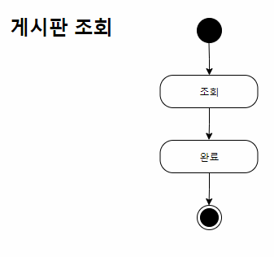
업무 영역 | 게시판
기 능 | 1:1 건의글 작성
설 명 | 1:1게시판에서 건의글을 작성한다 / 제목, 내용은 필수로 입력해야 한다 / 학생만 작성 가능하며, 수정이나 삭제는 할 수 없다
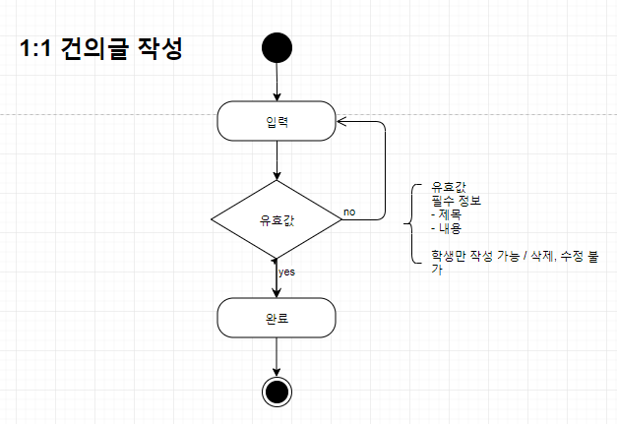
업무 영역 | 게시판
기 능 | 1:1 답변 작성
설 명 | 학생의 건의글에 답변을 작성한다 / 내용을 필수로 입력해야 한다 / 강사, 관리자만 작성 가능하며, 작성 완료 시 해당 건의글을 올린 학생에게 답변 완료 문자를 전송한다 / 답변은 최대 1개까지만 작성 가능하다
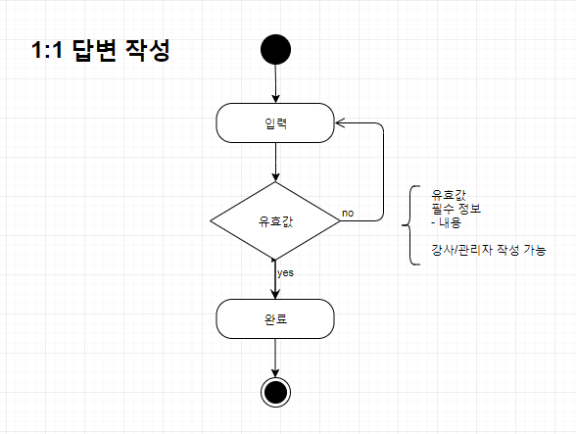
업무 영역 | 게시판
기 능 | 자료게시판 게시글 작성
설 명 | 자료게시판에 글을 작성한다 / 제목과 내용을 필수로 입력해야 한다 / 모든 회원이 작성 가능하다
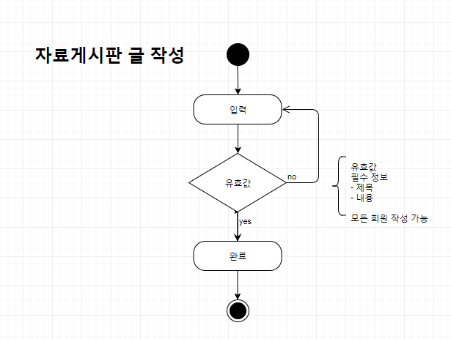
업무 영역 | 게시판
기 능 | 자료게시판 글 수정
설 명 | 자료게시판 상세보기에서 글을 수정할 수 있다 / 자신의 글만 수정이 가능하다 / 제목과 내용은 필수로 입력해야 한다
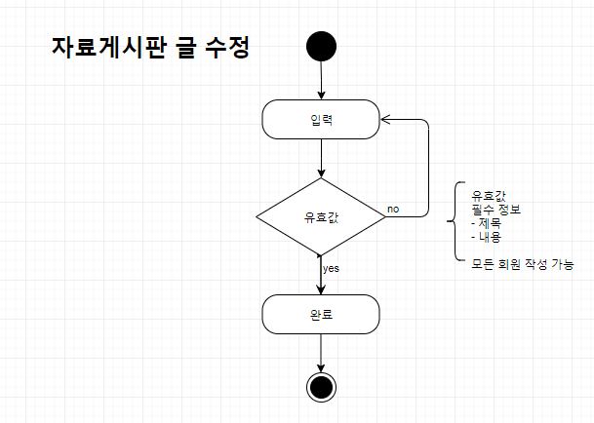
업무 영역 | 게시판
기 능 | 자료게시판 글 검색
설 명 | 자료게시판에서 글을 검색할 수 있다 / 작성자, 제목, 작성자 + 제목으로 검색이 가능하다
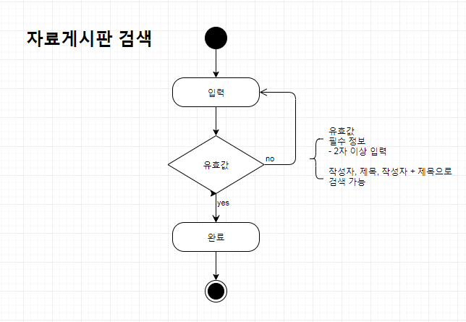

업 무 | 게시판
기 능 | 공지사항/FAQ게시판 작성
설 명 | 게시판을 작성하면 유효 값 (필수정보:제목, 등급)을 확인 후 작성 완료
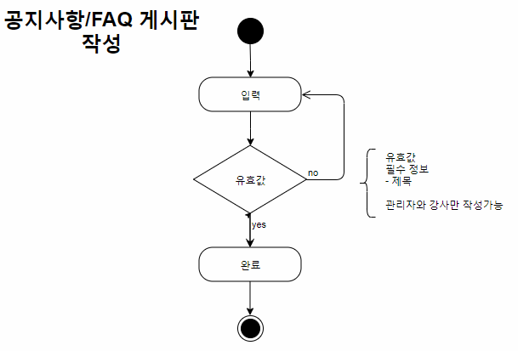
업무 영역 | 게시판
기 능 | 공지사항/FAQ 게시판 검색
설 명 | 게시판을 검색하면 유효 값 (2자 이상 입력)을 확인 후 제목으로 검색
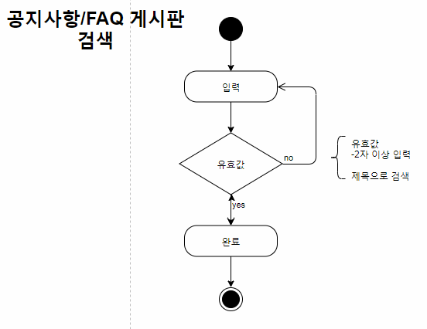

업무 영역 | 게시판
기 능 | 빈 강의실 예약
설 명 | 빈 강의실을 예약하면 필수정보(이름,장소,시간,아이디,이용시간,용도) 확인 후 문자 안내, 예약 완료
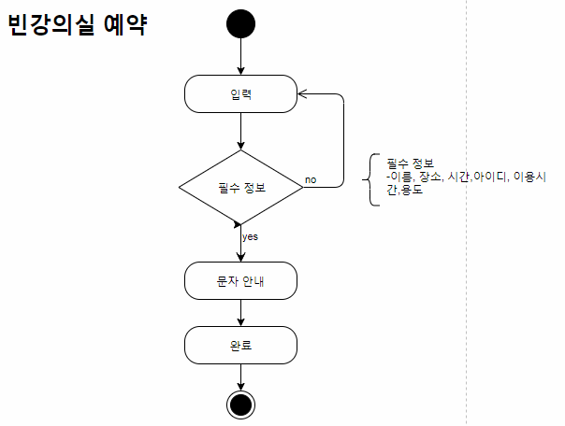
업무 영역 | 게시판
기 능 | 빈강의실 예약 취소
설 명 | 예약 취소를 하면 유효 값(본인의 예약사항만 취소가능) 확인 후 예약 취소 완료
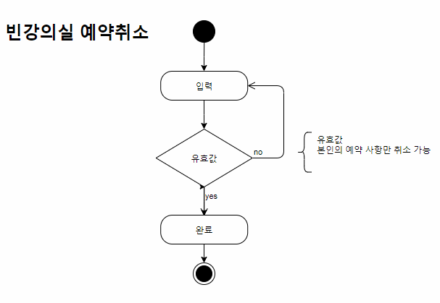
업무 영역 | 게시판
기 능 | 빈강의실 예약 취소
설 명 | 예약 취소를 하면 유효 값(본인의 예약사항만 취소가능) 확인 후 예약 취소 완료

업 무 | 과제 관리
기 능 | 과제 등록
설 명 | 과정과 과목은 설정되어 있는 상태로 과제를 생성  과제생성의 종류는 전부 새로운 과제를 생성하는것과 전의 과제중 선택해서 복사하고 새로운 과제를 생성하여 추가하는 것과 전의 과제를 전체 복사하는 것으로 3가지 있음  과제를 생성할 때에는 배점의 합이 100이 되어야 하고, 문제 유형에 따른 필수정보를 모두 입력
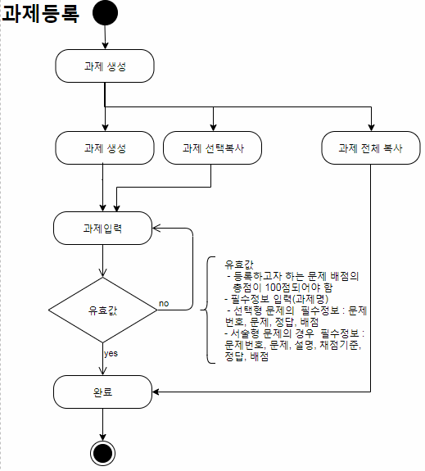

기 능 | 과제 제출
설 명 | 제목, 내용을 모두 입력했을 경우 과제제출가능  포트폴리오의 경우 파일 필수 첨부
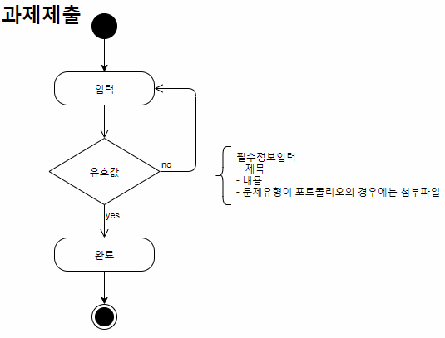
기 능 | 과제 채점
설 명 | 선택형 과제동 채점되므로 여기의 채점은 선택형과제를 제외한 과제를 말한다.  과제등록할 때 설정한 배점 이상의 점수를 줄 수 없다.  점수의 총합이 100점을 넘을 수 없다.  제목과 내용은 필수적
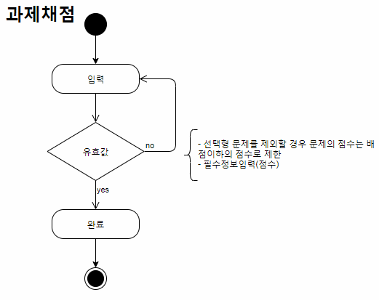

기 능 | 성적
설 명 | 학생은 자신의 성적 조회가능  강사는 담당 학생 성적 조회 가능
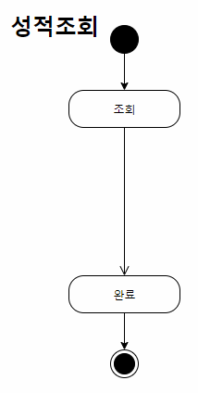
기 능 | 일정
설 명 | 과정과 과제의 일정조회 가능
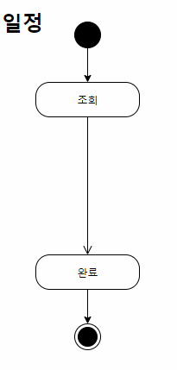

업무 영역 | 출결관리
기 능 | 출석
설 명 | 블루투스를 활성화 한 다음 Beacon과 연동된 모바일 Application을 실행한 후 출석

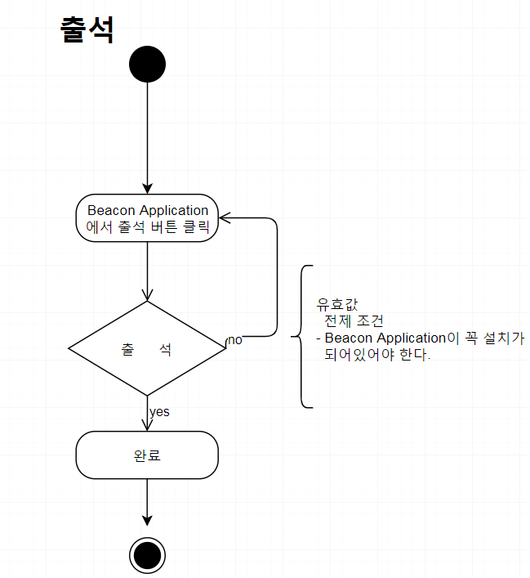

업무 영역 | 출결관리
기 능 | 출결 조회
설 명 | 학생 본인의 출결 사항을 모바일 Application을 통해 조회 가능하다
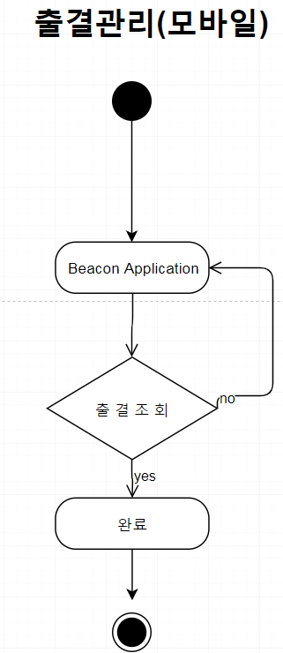

업 무 | 출결관리
기 능 | 학생 본인의 출결사항을 조회 가능
설 명 | Beacon에서 받아온 출결 정보를 기반으로 학생 본인의 월별 출결 그래프 조회 가능
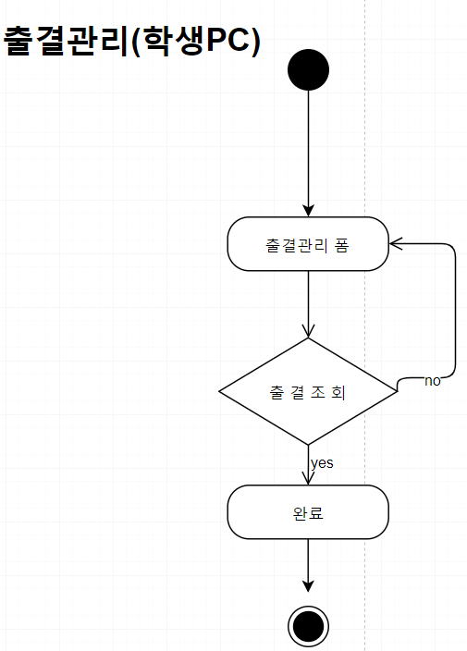
업무 영역 | 출결관리
기 능 | 강사가 학생들의 출결 조회, 결석 시 문자 전송
설 명 | 1. 강사가 출결관리 폼에 들어오면 출석부 출력 됨  2. 강사가 출결관리 폼에서 과정선택 후 해당과정의 학생을 선택했을 때 해당 학생의 월별 출결 그래프 출력  3. 강사가 출결관리 폼에서 과정을 선택 하면 해당과정의 학생들의 월별 출석 그래프 출력  4. 강사가 출결관리 폼에서 결석 조건에 충족한 학생에게 문자 전송 가능

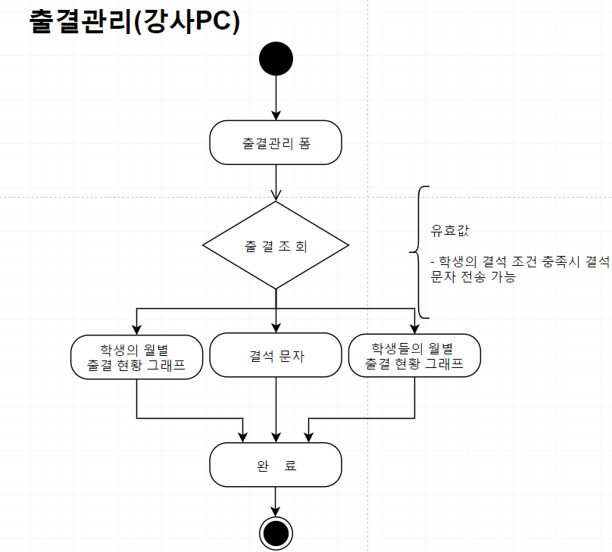
업무 영역 |  | 결석 관리
기 능 |  | 결석 신청
설 명 |  | 학생이 필수 값(이름, 과정명, 결석일, 전화번호, 사유, 수신인)을 입력하고 신청 버튼을 누르면 수신인에게 신청된다.
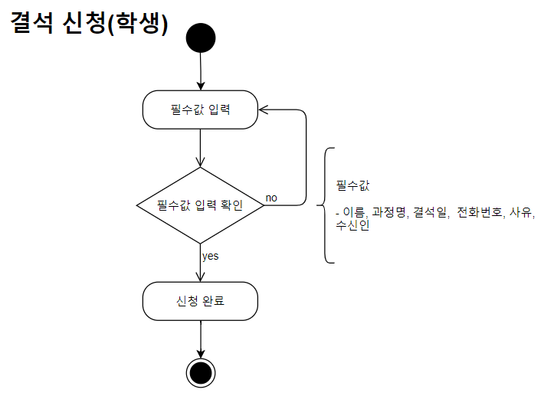

업무 영역 | 결석 관리
기 능 | 신청 내역(학생)
설 명 | 학생이 자신이 신청한 결석계를 조회할 수 있다
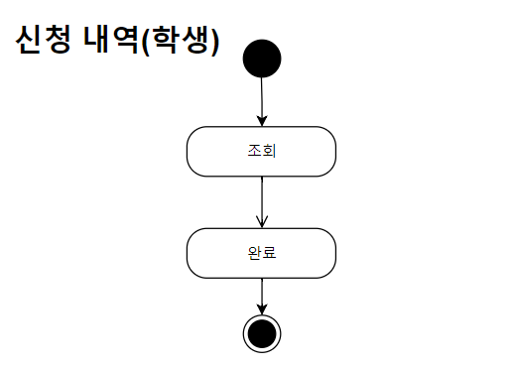

업무 영역 | 결석 관리
기 능 | 신청 수리
설 명 | 강사나 관리자가 학생의 결석 신청을 조회하여 승인 및 비승인 처리를 한다
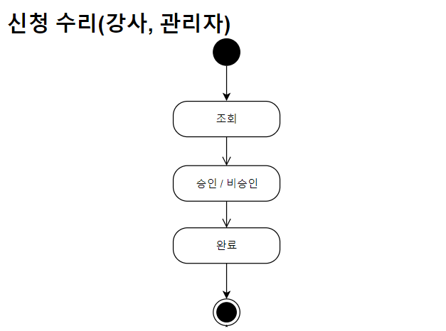
업무 영역 | 결석 관리
기 능 | 비승인 사유
설 명 | 강사나 관리자가 자신이 비승인한 사유를 작성한다.
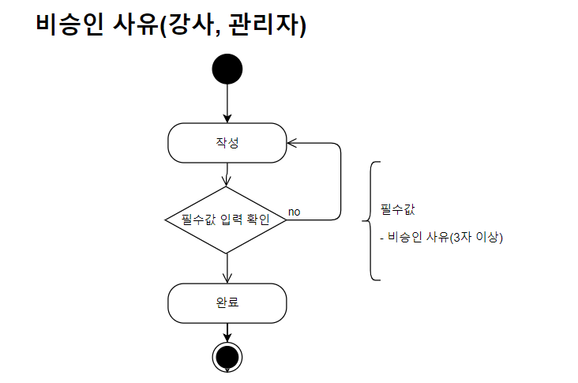

업무 영역 | 결석 관리
기 능 | 처리한 내역(강사 관리자)
설 명 | 강사나 관리자가 자신이 처리한 신청을 조회한다.
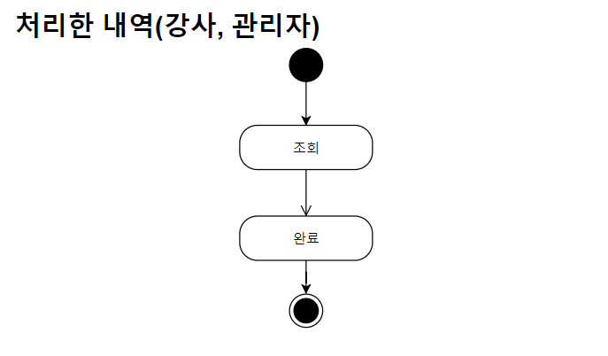

업무 영역 | 과정 등록
기 능 | 과정 등록(관리자)
설 명 | 관리자가 기존 과정에서 회차만 증가해서 등록하거나 필수값(과정명, 강사 선택, 1일 수업시간, 회차, 시작일, 종료일)을 입력하여 새로운 과정을 등록한다.
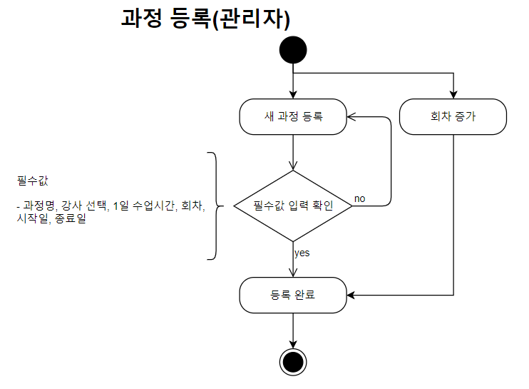

업무 영역 | 과목 등록
기 능 | 과목 등록(강사)
설 명 | 강사가 이전 과정에서 과목 전체를 가져오거나, 그 중 선택해서 가져오거나, 새로운 과목을 필수값(과목명, 과목 규형, 문제 유형)을 입력하여 등록한다
